说 明 书 摘 要

本文发明公开了一种Unity3D随机地图的生成方法，该随机地图由关键模块（房间模块、入口模块）和连接关键模块的道路模块构成。本发明的方法首先生成一个二维网格图，在该网格图上选择一个起始点，在起始节点的任意一个方向上设置入口节点，并从起始节点开始，随机的向上下左右四个方向上扩展其子节点，将生成的有效子节点随机地设置成房间节点，直到房间节点的个数达到设定数量。另外连接房间节点和入口节点的道路节点对应的3D模块根据其父节点和子节点的位置情况确定，然后根据生成的二维网格图将每个节点所对应的3D模块拼接，实现3D地图的生成。

权 利 要 求 书

1. 一种Unity3D随机地图的生成方法，其特征在于，该地图由关键模块（房间、入口）以及连接关键模块的道路模块组成。

2. 根据权利要求1所述的一种Unity3D随机地图的生成方法包括以下步骤：

步骤1，生成一个二维节点数组保存地图信息，数组的每个元素可以保存一个节点的信息，包括节点的父节点和子节点，节点的深度，节点所要放置的3d模块的类型和位置信息，该数组可以映射出一个网格图，网格图中的小方块的信息代表和数组对应位置的元素的信息。

步骤2，在网格中取一个元素，将其设为起始节点，深度设置为0，随机在起始节点的任意一个方向上创建入口节点。建立一个搜索列表，将起始节点加入搜索列表。

步骤3，从搜索列表中拿出深度最小的节点，将上下左右四个方向随机排序，选择一个方向序列（如上，右，下，左）来扩展其子节点，对于该方向会产生一个随机数，并将该随机数与设定的数进行比较来决定这个方向是否拓展子节点，直到四个方向都随机完成操作，对于这些随机生成的子节点，首先判断是否符合位于边界范围内，对应的模块和其他模块不重叠的要求，将不符合要求的子节点销毁，对于符合要求的子节点以一定的概率将其对应的3d模块类型设置为房间类型，剩下的类型为道路类型，并设置节点深度，将道路类型的子节点加入搜索列表，从搜索列表中删除该节点。

步骤4，判断现有的房间节点的数量和搜索列表中的元素的数量之和是否大于设定房间数量，如果是，将搜索列表中的节点设置为房间节点，如果否，重复步骤3，直到搜索列表中的元素个数为零。另外检查房间节点的个数，如果房间节点的个数未达到设定值，则删除数组，回到步骤1。

步骤5，经过步骤4会得到入口节点、一系列房间节点和连接这些房间和入口的节点，本步骤根据父节点和子节点的状况确定连接房间和入口节点的这些节点应该放置什么形状的道路模块。例如，假设父节点在节点的左方，有两个子节点，分别在该节点的下和右方，则该节点应该放置通道模块为“T”型模块。

步骤6，导入各个地图模块，根据前5步生成的地图信息，设置各个节点所放的地图模块的位置、方向信息，从地图的起始节点（根节点）出发，开始拼接地图模块，完成随机地图的生成。

步骤7，保存符合策划和美术要求的比较满意的地图的信息，以便复现该地图。

3. 根据权利要求1所述的一种Unity3D随机地图的生成方法相比与现存的方法能使地图限定在一个设定的范围内，地图结构更加合理，另外在游戏的关键模块较多的情况下，本发明能在更短的时间内生成地图。

说 明 书

一种Unity3D随机地图的生成方法

**技术领域**

本发明涉及一种Unity3D随机地图的生成方法

**技术背景**

在开发一款游戏时，往往存在很多类似的地图场景，这些地图场景由相似的模块构成，只是各个模块的组合方式有差别，如果对于每一个地图场景都手动的将各个模块拼接会消耗大量的时间，延长游戏的开发周期。自动生成随机地图能够在极短的时间内生成地图，美术人员所需要做的工作只要根据策划的要求选择一些比较符合要求的地图场景即可，这极大的加快了游戏的制作速度。另外有些游戏需要时时生成随机地图，这样游戏玩家在玩游戏时每次的地图场景都不一样，这样能极大的增强游戏的可玩性，吸引更多的游戏玩家。现有的随机地图生成方法是从一个模块出发，从它的接口向外随机的选择与其接口匹配的模块组成新模块，再从新模块的接口向外扩充，直到模块数满足设计要求，但这种做法可能使地图在某一方向上分布很多，而很多情况下我们希望地图在一个合理的范围内，另外这种做法在关键模块数较多的情况下比较耗费时间。

**发明内容**

为了解决上述问题，本发明提出了一种Unity3D随机地图的生成方法，该方法能够有效地随机产生地图，使地图在限定的合理范围内。

本发明的目的是通过以下技术方案来实现的：

步骤1：创建一个二维数组保存节点信息，包括节点的深度，二维坐标，父节点和子节点，节点对应的3D模块的类型。该二维数组相当于一个二维网格图，图中的每个网格可以放置节点，数组维度的大小限定了要生成的随机地图的大致范围。

步骤2：在网格图中选取一个节点为起始节点，起始节点相当于树的根节点，将其深度设置为0，创建一个搜索列表，将初始节点加入搜索列表，列表中的元素相当于树的叶节点，根据搜索列表中节点的深度由小到大随机扩展其子节点。

步骤3，从搜索列表中取出深度最小的节点（将其从列表中删除），将上下左右四个方向随机排序，选择一个方向序列（如上，右，下，左）来扩展其子节点，对于每一个方向都会产生一个随机数，并将该随机数与设定的数比较大小来决定这个方向是否拓展子节点，直到四个方向都随机完，对于这些随机生成的子节点，首先判断是否符合在边界范围内，对应的模块和其他模块不重叠的要求，将不符合要求的子节点销毁，对于符合要求的子节点以一定的概率将其对应的3d模块类型设置为房间类型，剩下的类型为道路类型，设置节点深度，将道路类型的子节点加入搜索列表，从搜索列表中删除该节点。

步骤4：判断现有的房间节点的数量和搜索列表中的元素的数量之和是否大于设定房间数量，如果是，将搜索列表中的节点设置为房间节点，如果否，重复步骤3，直到搜索列表中的元素个数为零，检查房间节点的个数，如果房间节点的个数未达到设定值，则删除数组，回到步骤1.

步骤5：经过步骤4得到了一些随机分布的房间节点，以及一系列连接房间节点的节点，这些节点为道路节点，现在根据其父节点和子节点的情况来确定这些节点对应的道路类型，例如，如果其父节点在其左侧，并且有两个子节点分别位于其右和下方，那么该节点对应点路径模块为“T”字形道路。

步骤6：根据步骤5所产生的网格图信息，由初始节点开始拼接3D地图模块，按照深度从小到大的顺序遍历所有的节点，拼接其对应的地图模块，形成随机地图。

步骤7，保存符合策划和美术要求的比较满意的地图信息，以便复现该地图。

附图说明

图1是网格图的随机生成过程图；

图2是最终生成的网格图；

图3是随机生成网格图的过程中搜索列表和房间节点情况示意图；

图4是生成Unity3D随机地图的流程图；

具体实施方式

以下结合附图对本发明作进一步详细说明。

本发明给出了一种unity3d随机地图的生成方法，本发明所述的方法包括以下几个步骤：

步骤1，首先创建一个二维数组P，来保存节点信息，节点是一个结构体，包括本身的位置，深度，父节点和子节点，对应的3D模块类型信息。二维数组相当于一个网格图，如图1所示，显示的是一个P[13][13]的数组信息，在每个网格中可以放置节点，将节点的二维索引设置为节点的位置坐标，两个节点的方向关系可以用它们的位置坐标只差来表示，本发明只需考虑相邻两个节点的位置关系，将位置向量设为终止节点的位置坐标减去起始节点的位置坐标，规定了上，下，左，右四个方向向量，分别用（0,1），（0，-1），（-1,0），（1,0）来表示。

步骤2，在网格中取一点为初始节点，考虑到地图的主体形状最好集中在一个区域的范围内，另外为了便于说明，本例将初始节点设置在网格图的中心位置，将起始位置的节点深度设置为0，创建搜索列表，将起始节点加入搜索列表中，搜索列表中保存的是需要进一步搜索其子节点的节点。在起始节点向上下左右四个方向随机选择一个方向取六个点作为地图的入口，将入口用星形占住，表示这些位置不能再放置节点，图1中黑框的部分表示入口。

步骤3，将搜索列表中的元素按照深度从小到大排序，取出第一个节点，将四个方向向量各取一个随机数，按照随机数的大小将四个方向向量排序，然后按照这个排序顺序，对于每一个方向，取一个随机数，与一个设定的值比较，如果大于这个值那么在这个方向上延伸出一个子节点。对于生成的子节点，取一个随机数，与一个设定值比较，若大于设定值，那么将该子节点设置为房间节点，由于房间模型会比较大，为了防止房间模型发生重叠，在该方向的节点周围用星形占住网格，表示该位置不能再放置节点，如图1所示，房间P[6][4]，在垂直方向将房间节点包围。从搜索列表中删掉该节点，将未被设置成房间节点的节点加入搜索列表。

步骤4，计算搜索列表中元素个数和房间节点的个数之和，判断其是否大于房间数量的设定值，若是，按深度顺序取搜索列表中的元素，将其置为房间节点，如果不能设置为房间节点，将该节点销毁，从搜索列表中删除该节点，回到步骤4。若否，重复步骤3，直到搜索列表中的元素个数为零，检查房间节点的个数，如果房间节点的个数未达到设定值，则清除网格数据，回到步骤2。

步骤5，经过步骤4得到入口节点，一些房间节点和一系列连接房间节点和入口节点的道路节点，如图2所示，三角形表示入口节点，正方形表示房间节点，圆形表示道路节点，现在来确定各节点对应的3D模型信息，对于房间和入口模型，只需调整方向即可，对于道路模型，首先得确定道路节点所对应的道路模型。采取的方法是根据父节点和子节点的情况确定该节点对应的道路模型。具体做法是，用一个4位二进制数a表示哪个方向上存在节点，0001表示该节点右边存在节点，0010表示该节点上方存在节点，0100表示该节点左边存在节点，1000，表示该节点下边存在节点。将a的初值设为0，遍历历点的父节点和所有子节点，计算他们的相对位置，将对应的4位二进制数加到a上，对于图2的P[5][6]节点来说，下，右，上三个方向上存在节点，那么此时a的值为1000加0001加上0010等于1011。换算成整数值为11，由图可知该点对应的模块应为“”形，也就是说当a的值为11时对应的道路模块为“”形，依次类推，建立所有的道路模型与a的对应关系，然后通过计算每个道路节点的a值就可以确定其对应的道路模块。

步骤6：根据步骤5所产生的网格图信息，由初始节点开始拼接3D地图模块，按照深度从小到大的顺序遍历生成的节点树的所有元素后形成所需的随机地图。

步骤7，保存符合策划和美术要求的比较满意的地图信息，以便复现该地图，这里保存的是3D地图中各个模块的位置方向信息。

本发明所述的Unity3D随机地图生成方法采取的技术方案是：先生成二维网格图，用以保存3D模块的相对位置信息以及每个网格节点应放置的3D模块信息，然后从一个起始节点出发，随机其子节点，将子节点按一定概率设置为房间节点，最后形成房间节点和连接房间节点的道路节点，根据父节点和子节点的位置情况，确定道路节点对应的3D模型，最后根据网格图信息，从起始节点开始，取相应的3D模块完成拼接，得到3D随机地图。

本发明的关键模块只取了房间模块和入口模块，换成其模块依然适用。

图1显示了一个简单的随机地图实例，要求的房间数量是4，结合图3，首先取起始节点为P[6][6]，深度为0，随机的在一个方向上放置入口节点，本例是在其下方，将起始节点加入搜索列表，搜索列表的元素为P[6][6],列表数和房间数量之和为1，不大于4，所以从搜索列表中取出P[6][6]（将其从搜索列表中删除），随机出P[6][5]和P[5][6]两个子节点，深度设置为1，这两个节点都没有被随机成房间节点，将这两个节点加入搜索列表，列表数和房间数量之和为2，不大于4，继续从搜索列表中取出P[6][5]，随机出子节点P[6][4]，深度为2，P[6][4]被随机的设置成了房间节点，从搜索列表中取出P[5][6]节点，随机出的子节点为P[4][6]和P[5][7]，深度为2，这两个节点都未被随机成房间节点，将这两个子节点加入搜索列表，现在房间数为1，列表元素数为2，和为3不大于4，继续从搜索列表中取出深度最小的元素，取出P[4][6]，随机出P[4][5]和P[3][6]，深度为3，P[4][5]被随机成了房间节点，该房间节点对应的房间模型会和P[6][4]房间节点对应的房间模型发生重叠，因此，删除该节点，将P[3][6]加入搜索列表，房间数和列表元素之和为3，不大于4，继续取出搜索列表中深度最小的元素P[5][7]，随机出P[5][8]，该节点未被随机成房间节点，将它加入到搜索列表，房间数和列表元素之和为3，不大于4，继续取搜索列表中深度最小的元素P[3][6]，随机出P[3][5]和P[2][6]，深度为4，P[3][5]被随机成房间节点，将P[2][6]加入搜索列表，房间数和列表元素之和为4，不大于4，继续取搜索列表中深度最小的元素P[5][8]，随机出P[5][9]和P[6][8]，深度为4，P[6][8]被随机成为房间节点，但是和入口重叠，删除P[6][8]，将P[5][9]加入搜索列表。继续取搜索列表中深度最小的元素P[2][6]，随机出P[2][7]，深度为5，添加P[2][7]到搜索列表，继续取出P[5][9]，随机出P[6][9]和P[5][10]，深度为5，都未被随机成房间节点，将这两个节点加入搜索列表，此时列表元素数和房间总数为5，大于4，开始将搜索列表中的元素设置成房间节点，取出P[2][7]，将其设置为房间节点，取出P[6][9]，将其设置为房间节点，将其设置为房间节点，取出P[5][10]，设置为房间节点，但是与P[6][9]的房间节点对应点房间模块发生重叠，销毁该节点，此时房间数为4，列表元素数为0，满足要求，结束，最终生成的网格图如图2所示。

说 明 书 附 图

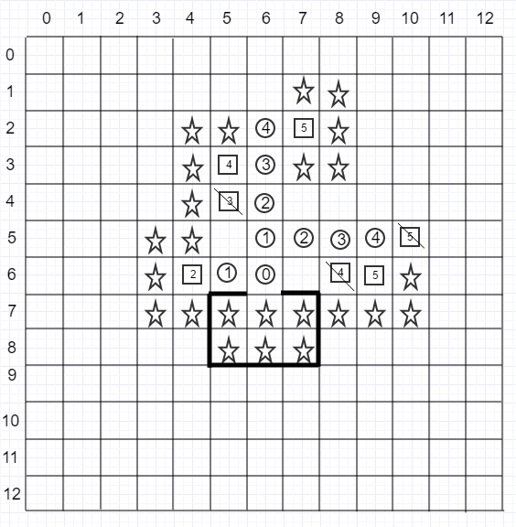 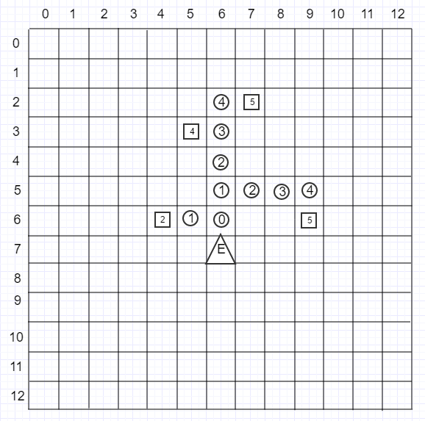

图1 图2

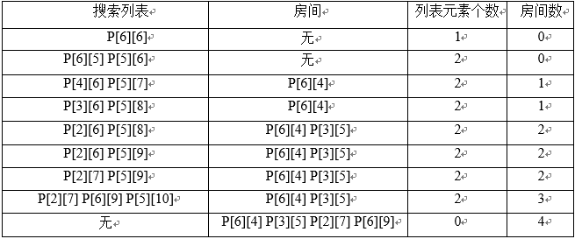

图3

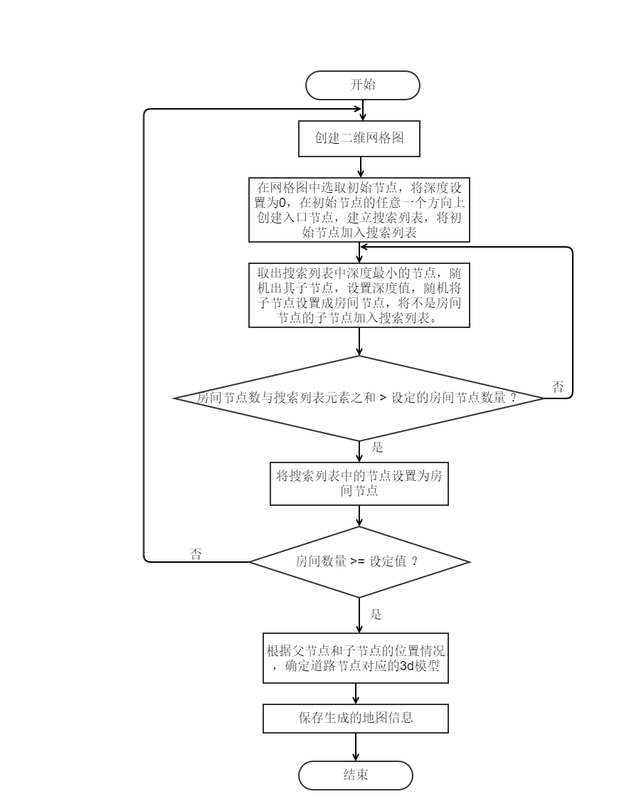

图4